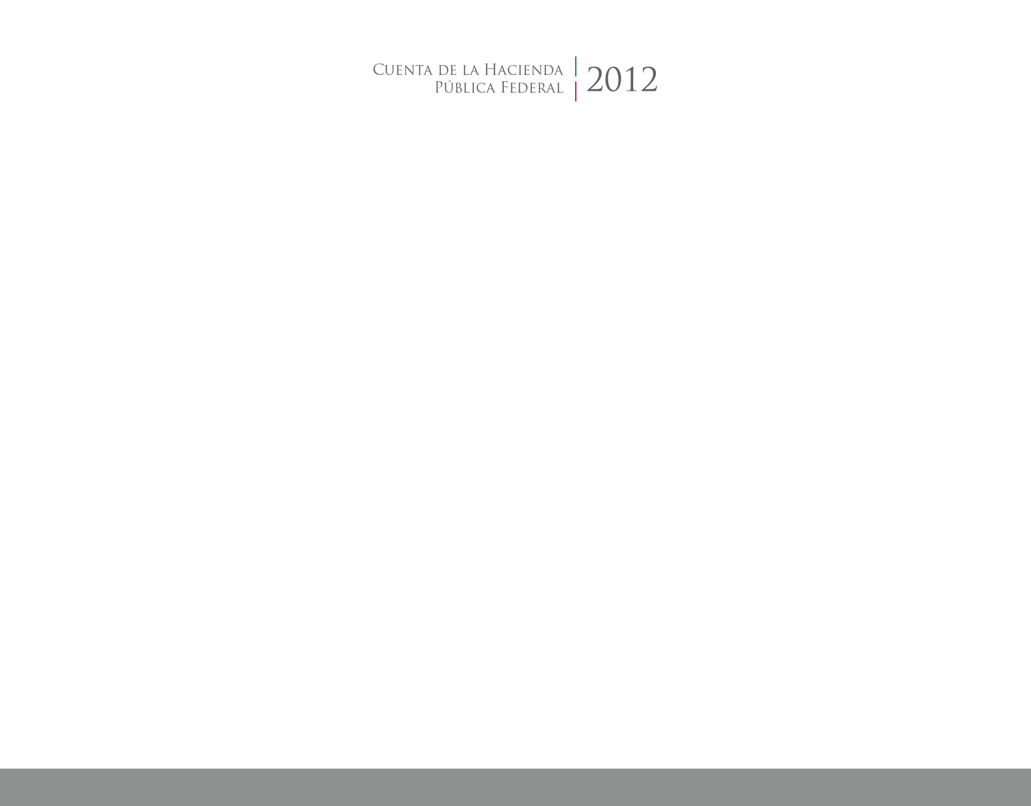

**Armonizada**

**Trimestre III**

2017

2014

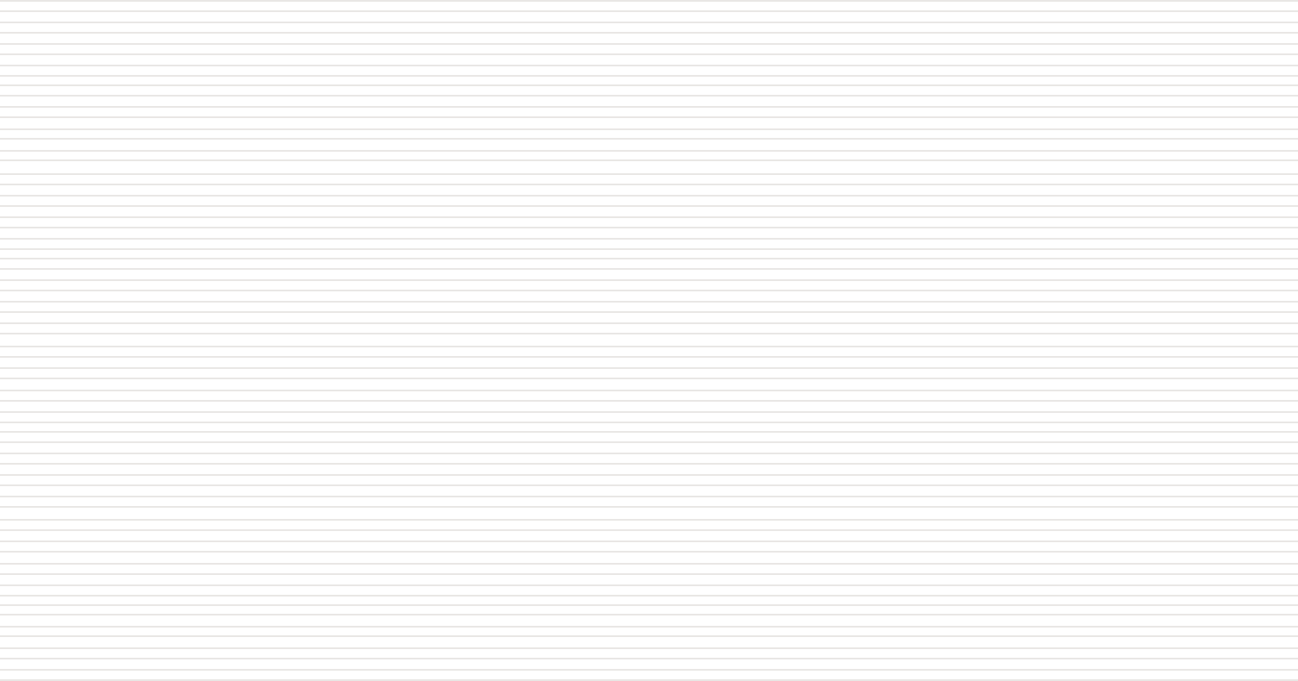



CUENTA PÚBLICA

ENTIDAD FEDERATIVA DE TLAXCALA